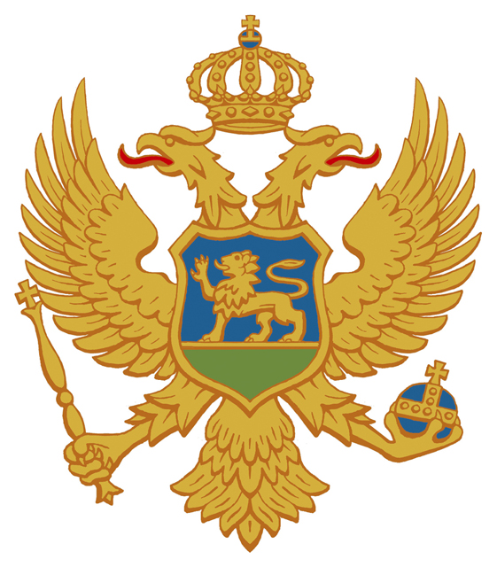
Crna Gora
Uprava za kadrove

SASTANAK

„Mreža za upravljanje ljudskim resursima“

06. novembar 2014. godine u 10 časova
(Multimedijalna sala Uprave za kadrove, ul. Jovana Tomaševića br.2)

10:00 - 13:00 Sastanak sa predstavnicima Mreže za upravljanje ljudskim resursima

-Prezentacija Metodologije za stratesko planiranje
-Radionica o viziji, misiji i prioritetima strategije
-Prezentacija o Analizi potreba za obukom
-Prezentacija Programa obuke za upravljanje ljudskim resursima

Predavač: Paul Maccalion

